Министерство цифрового развития, связи и массовых коммуникаций
Российской Федерации
Ордена Трудового Красного Знамени федеральное государственное
бюджетное образовательное учреждение высшего образования
Московский технический университет связи и информатики
Кафедра «Радиотехнических систем»

КОНТРОЛЬНАЯ РАБОТА №1
по дисциплине «Цифровая обработка сигналов»
Рекурсивное звено 2-го порядка

Вариант 23
№ группы: ____________ ФИО: ______________________________

Исходные данные
Коэффициенты передаточной функции по таблице вариантов (вариант 23):
Вариант | b₀ | b₁ | b₂ | a₁ | a₂
23 | 1 | 0,2873 | 0,8345 | −1,0234 | 0,7234

Общий вид передаточной функции линейной дискретной системы (ЛДС):
$H\left(z\right)=\frac{b_{0}+b_{1}·z^{−1}+b_{2}·z^{−2}}{1+a_{1}·z^{−1}+a_{2}·z^{−2}}$
где b₀, b₁, b₂ — коэффициенты числителя (связаны с воздействием x(n)); a₁, a₂ — коэффициенты знаменателя (связаны с реакцией y(n)); z⁻¹ — оператор задержки на один период дискретизации.
Задание 1. Общий вид передаточной функции рекурсивного звена 2-го порядка
Подставляем коэффициенты варианта 23 в общую формулу (с учётом знаков):
$H\left(z\right)=\frac{1+0,2873·z^{−1}+0,8345·z^{−2}}{1−1,0234·z^{−1}+0,7234·z^{−2}}$
Анализ полученной передаточной функции. Порядок системы: наибольшая степень z в знаменателе равна 2 → система 2-го порядка. Тип звена: знаменатель не равен 1 → звено рекурсивное (есть обратные связи); числитель не равен 1 (b₁≠0, b₂≠0) → звено небазовое. Устойчивость: полюсы — корни знаменателя — найдены в задании 9: r = 0,8505 < 1, все полюсы внутри единичной окружности → система устойчива.
Задание 2. Разностное уравнение
Из H(z) = Y(z)/X(z) следует Y(z)·(1 + a₁z⁻¹ + a₂z⁻²) = X(z)·(b₀ + b₁z⁻¹ + b₂z⁻²). Переходя во временную область:
$y\left(n\right)=b_{0}x\left(n\right)+b_{1}x\left(n−1\right)+b_{2}x\left(n−2\right)−a_{1}y\left(n−1\right)−a_{2}y\left(n−2\right)$
Подстановка коэффициентов варианта 23 (a₁ = −1,0234, поэтому −a₁ = +1,0234):
$y\left(n\right)=x\left(n\right)+0,2873x\left(n−1\right)+0,8345x\left(n−2\right)+1,0234y\left(n−1\right)−0,7234y\left(n−2\right)$
Задание 3. Структурная схема
Прямая форма I рекурсивного звена 2-го порядка: прямая ветвь (x(n) → z⁻¹ → z⁻¹, отводы через b₀, b₁, b₂) и обратная ветвь (y(n) → z⁻¹ → z⁻¹, отводы через −a₁, −a₂) поступают на сумматор Σ.
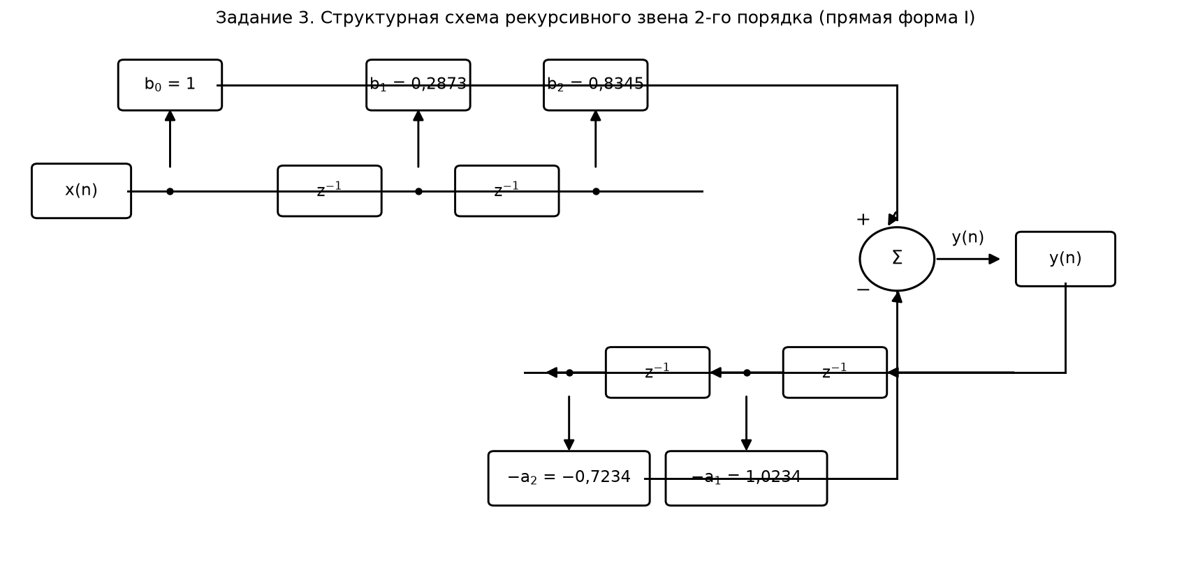
Рисунок 1. Структурная схема рекурсивного звена 2-го порядка (прямая форма I)
Задание 4. Импульсная характеристика
Нахождение полюсов. Полюсы — корни знаменателя. Умножим числитель и знаменатель на z²: знаменатель z² + a₁z + a₂ = 0, т.е. z² − 1,0234z + 0,7234 = 0. Дискриминант D = a₁² − 4a₂ = 1,0473 − 2,8936 = −1,8463 < 0 — пара комплексно-сопряжённых полюсов:
$p_{1,2}=\frac{−a_{1}}{2}+−\frac{j\sqrt{4a_{2}−{a_{1}}^{2}}}{2}$
p₁,₂ = 0,5117 ± j0,6794. Радиус полюсов: r = |p| = √a₂ = √0,7234 = 0,8505. Угол полюсов: φₚ = arccos(Re p / r) = arccos(0,5117/0,8505) = arccos(0,6015) = 0,9253 рад = 0,2945π; sin φₚ = 0,7988. В показательной форме: p₁,₂ = r·e^(±jφₚ) = 0,8505·e^(±j0,9253).
Формула импульсной характеристики небазового звена 2-го порядка (нулевые начальные условия), n = 0:
$h\left(n\right)=b_{0}·r^{n}·\frac{sin\left(n+1\right)·φ_{p}}{sinφ_{p}}$
$h\left(n\right)=b_{0}·r^{n}·\frac{sin\left(n+1\right)·φ_{p}}{sinφ_{p}}$
n = 0: h(0) = b₀·r⁰·sin(1·φₚ)/sin φₚ = b₀; n = 1: добавляется слагаемое b₁·r⁰·sin(φₚ)/sin φₚ = b₁; n ≥ 2: добавляется b₂·rⁿ⁻²·sin((n−1)φₚ)/sin φₚ.
Подстановка значений (b₀=1, b₁=0,2873, b₂=0,8345, r=0,8505, φₚ=0,9253 рад, sin φₚ=0,7988):
h(n) = 0,8505ⁿ·sin((n+1)·0,9253)/0,7988 + 0,2873·0,8505ⁿ⁻¹·sin(n·0,9253)/0,7988 + 0,8345·0,8505ⁿ⁻²·sin((n−1)·0,9253)/0,7988 (последние два слагаемых — при n ≥ 1 и n ≥ 2 соответственно).
Задание 5. Расчёт 5 отсчётов ИХ по формуле
Таблица 1. Пять отсчётов ИХ по аналитической формуле
n | Вычисление по формуле | h(n)
0 | 1·0,8505⁰·sin(0,9253)/0,7988 = 1·1·1 | 1,0000
1 | 0,8505·sin(2·0,9253)/0,7988 + 0,2873 = 1,0234 + 0,2873 | 1,3107
2 | 0,8505²·sin(3·0,9253)/0,7988 + 0,2873·0,8505·sin(2·0,9253)/0,7988 + 0,8345 = 0,3239 + 0,2940 + 0,8345 | 1,4525
3 | 0,8505³·sin(4·0,9253)/0,7988 + 0,2873·0,8505²·sin(3·0,9253)/0,7988 + 0,8345·0,8505·sin(2·0,9253)/0,7988 = −0,4088 + 0,0931 + 0,8540 | 0,5383
4 | 0,8505⁴·sin(5·0,9253)/0,7988 + 0,2873·0,8505³·sin(4·0,9253)/0,7988 + 0,8345·0,8505²·sin(3·0,9253)/0,7988 = −0,6527 − 0,1174 + 0,2703 | −0,4998

Ответ: h(0)=1,0000; h(1)=1,3107; h(2)=1,4525; h(3)=0,5383; h(4)=−0,4998.
Задание 6. Расчёт ИХ по разностному уравнению
При x(n) = δ(n) (единичный импульс) и нулевых начальных условиях h(−1)=h(−2)=0:
• n = 0: h(0) = b₀·1 = 1 → 1,0000
• n = 1: h(1) = b₁ − a₁h(0) = 0,2873 + 1,0234·1 = 1,3107
• n = 2: h(2) = b₂ − a₁h(1) − a₂h(0) = 0,8345 + 1,0234·1,3107 − 0,7234·1 = 1,4525
• n = 3: h(3) = −a₁h(2) − a₂h(1) = 1,0234·1,4525 − 0,7234·1,3107 = 0,5383
• n = 4: h(4) = −a₁h(3) − a₂h(2) = 1,0234·0,5383 − 0,7234·1,4525 = −0,4998
Задание 7. Сравнение результатов вычислений импульсной характеристики
Таблица 2. Сравнение h(n) по формуле (задание 5) и по РУ (задание 6)
n | h(n) по формуле | h(n) по РУ | Разность
0 | 1,0000 | 1,0000 | 0,0000
1 | 1,3107 | 1,3107 | 0,0000
2 | 1,4525 | 1,4525 | 0,0000
3 | 0,5383 | 0,5383 | 0,0000
4 | −0,4998 | −0,4998 | 0,0000

Вывод: результаты совпадают (при полной точности разность равна 0, машинный эпсилон ~10⁻¹⁶). При ручном счёте с округлением r = 0,8505 и φₚ = 0,9253 рад формула даёт 1,0000 / 1,3106 / 1,4523 / 0,5381 / −0,4998 — разность с РУ не превышает 2·10⁻⁴; различия объясняются ошибкой округления промежуточных значений.
Задание 8. Построение графика импульсной характеристики
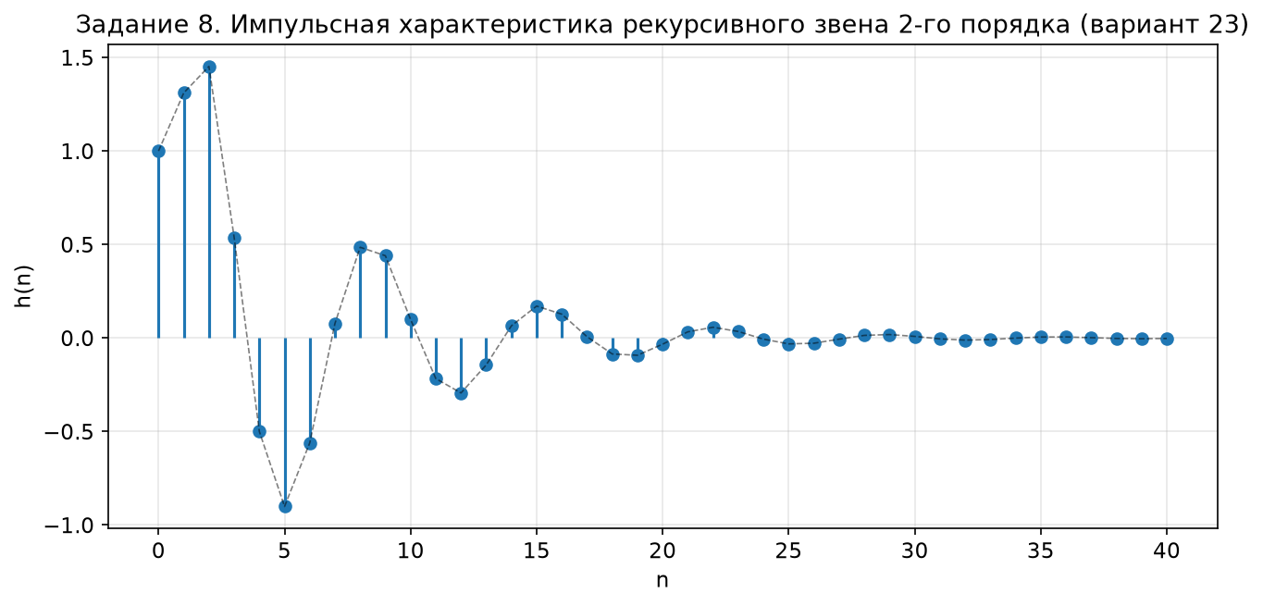
Рисунок 2. Импульсная характеристика рекурсивного звена 2-го порядка (вариант 23)
ИХ — затухающая колебательная последовательность (r = 0,8505 < 1), период колебаний T ≈ 2π/φₚ ≈ 6,79 отсчёта; при n → ∞ h(n) → 0, что подтверждает устойчивость звена.
Задание 9. Построение карты нулей и полюсов
Нули — корни числителя: b₀z² + b₁z + b₂ = 0 → z² + 0,2873z + 0,8345 = 0: z₁,₂ = −0,1437 ± j0,9021, |z| = √0,8345 = 0,9135. Полюсы (из задания 4): p₁,₂ = 0,5117 ± j0,6794, r = 0,8505.
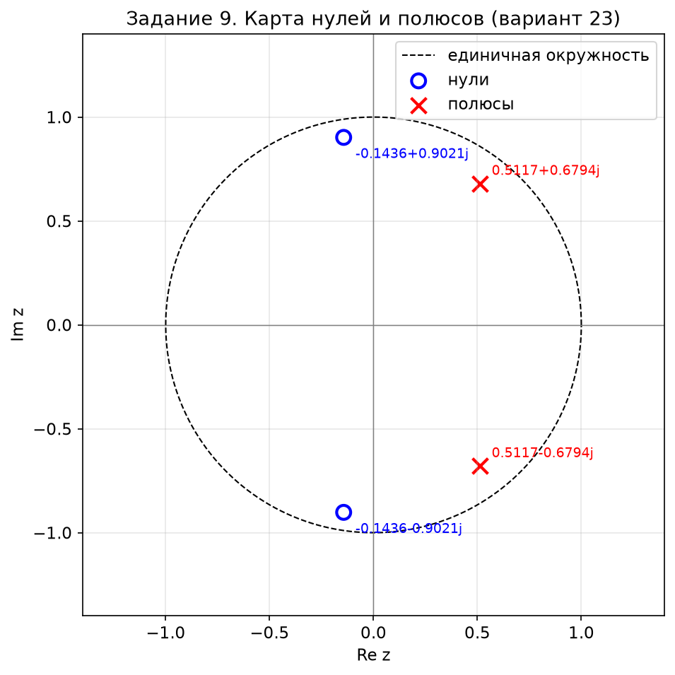
Рисунок 3. Карта нулей и полюсов (вариант 23)
Оба полюса лежат внутри единичной окружности (r = 0,8505 < 1) → рекурсивное звено устойчиво.
Задание 10. Формулы для расчёта АЧХ и ФЧХ в произвольной точке
Частотная характеристика получается подстановкой z = e^(jωT) = e^(jω̄), где ω̄ = ωT — нормированная частота:
$H\left(e^{jω̄}\right)=\frac{b0+b_{1}·e^{−jω̄}+b_{2}·e^{−2jω̄}}{1+a_{1}·e^{−jω̄}+a_{2}·e^{−2jω̄}}$
По формуле Эйлера e^(−jkω̄) = cos(kω̄) − j·sin(kω̄) выделяем вещественные и мнимые части:
числитель: Reч = b₀ + b₁cos ω̄ + b₂cos 2ω̄, Imч = −b₁sin ω̄ − b₂sin 2ω̄
знаменатель: Reз = 1 + a₁cos ω̄ + a₂cos 2ω̄, Imз = −a₁sin ω̄ − a₂sin 2ω̄
АЧХ — модуль частотной характеристики:
$A\left(ω̄\right)=\frac{\sqrt{{Reч_{}}^{2}+{Imч_{}}^{2}}}{\sqrt{{Reз_{}}^{2}+{Imз_{}}^{2}}}$
ФЧХ — аргумент частотной характеристики (с учётом квадрантов, т.е. через atan2):
φ(ω̄) = arctg(Imч/Reч) − arctg(Imз/Reз)
Подстановка коэффициентов варианта 23:
A(ω̄) = √([1 + 0,2873cos ω̄ + 0,8345cos 2ω̄]² + [−0,2873sin ω̄ − 0,8345sin 2ω̄]²) / √([1 − 1,0234cos ω̄ + 0,7234cos 2ω̄]² + [1,0234sin ω̄ − 0,7234sin 2ω̄]²)
φ(ω̄) = arctg((−0,2873sin ω̄ − 0,8345sin 2ω̄)/(1 + 0,2873cos ω̄ + 0,8345cos 2ω̄)) − arctg((1,0234sin ω̄ − 0,7234sin 2ω̄)/(1 − 1,0234cos ω̄ + 0,7234cos 2ω̄))
Задание 11. Качественный анализ АЧХ и ФЧХ по карте нулей и полюсов
• Полюсы p₁,₂ = 0,5117 ± j0,6794 (r = 0,8505 < 1) внутри единичной окружности под углом φₚ = 0,9253 рад ≈ 0,2945π и относительно близко к ней → резонансный подъём АЧХ вблизи ω̄ ≈ φₚ (средние частоты); звено устойчивое.
• Нули z₁,₂ = −0,1437 ± j0,9021 (|z| = 0,9135) во 2-й/3-й четвертях под углами ≈ ±1,729 рад (≈ ±0,55π) → провал АЧХ на высоких частотах.
• На границах диапазона: A(0) = (1+b₁+b₂)/(1+a₁+a₂) = 2,1218/0,7000 = 3,0311, φ(0) = 0 (НЧ усиливаются); A(π) = (1−b₁+b₂)/(1−a₁+a₂) = 1,5472/2,7468 = 0,5633, φ(π) = 0 (ВЧ ослабляются).
Вывод: звено полосового типа с максимумом АЧХ на средних частотах вблизи ω̄ ≈ 0,9 рад; ФЧХ на границах [0, π] равна нулю, внутри полосы отрицательна (фазовый сдвиг).
Задание 12. Экспресс-анализ АЧХ и ФЧХ
Пять характерных точек: ω̄ = 0 (НЧ), π/4 (доп. точка), π/2 (СЧ), φₚ = 0,9253 (частота полюса — ожидаемый максимум АЧХ), π (ВЧ):
Таблица 3. Экспресс-анализ АЧХ и ФЧХ в пяти характерных точках
Нормированная частота ω̄ | ω̄, рад | АЧХ A(ω̄) | ФЧХ φ(ω̄), рад
ω̄ = 0 | 0,0000 | 3,0311 | 0,0000
ω̄ = π/4 | 0,7854 | 5,7493 | −0,7126
ω̄ = π/2 | 1,5708 | 0,3128 | −2,3550
ω̄ = φₚ | 0,9253 | 6,3124 | −1,4153
ω̄ = π | 3,1416 | 0,5633 | −0,0000

Вывод: максимум АЧХ наблюдается вблизи частоты полюса (A(φₚ) = 6,3124; точный максимум A = 6,4774 при ω̄ = 0,8875); на ω̄ = 0 усиление 3,0311, на ω̄ = π ослабление до 0,5633 — система полосового типа, что подтверждает качественный анализ.
Задание 13. Построение графиков АЧХ и ФЧХ
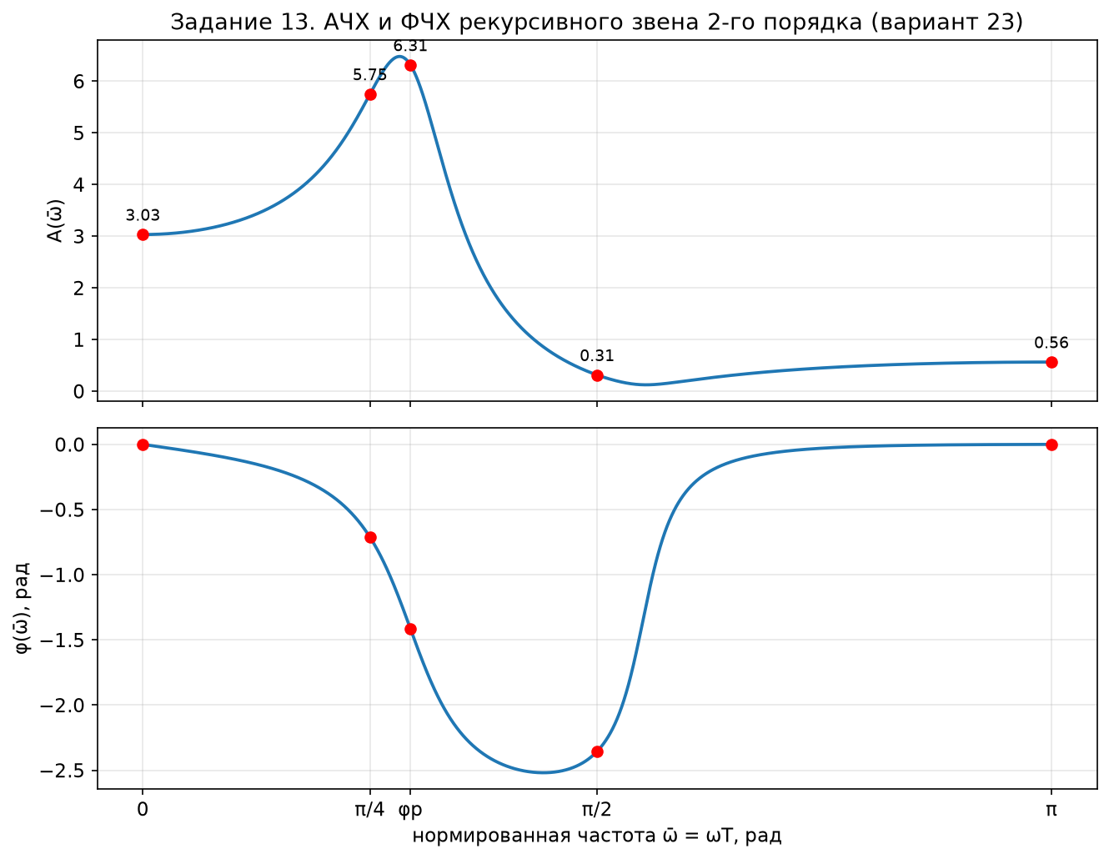
Рисунок 4. АЧХ и ФЧХ рекурсивного звена 2-го порядка (вариант 23); красные точки — точки экспресс-анализа
АЧХ имеет резонансный максимум вблизи ω̄ ≈ 0,9 рад и спадает к ω̄ = π; ФЧХ равна 0 на границах и отрицательна внутри полосы.
Проверка результатов (независимый пересчёт)
Все ответы проверены вторым, независимым методом (библиотека scipy: signal.dimpulse, signal.freqz, np.roots) и аналитическими соотношениями. Результаты проверки:
Таблица 4. Результаты независимой проверки КР1
Проверка | Ожидается | Получено | Статус
полюсы: формула vs np.roots | 0.511700+0.679384j | 0.511700+0.679384j | PASS
радиус полюсов r = sqrt(a2) | 0.850529 | 0.850529 | PASS
угол полюса φp, рад | 0.925262 | 0.925262 | PASS
нули: |z| = sqrt(b2) | 0.913510 | 0.913510 | PASS
устойчивость: все |p| < 1 | True | True | PASS
ИХ: формула vs РУ, max|Δ| на n=0..60 | 0 | 4.16e-16 | PASS
ИХ: формула vs scipy.signal.dimpulse, max|Δ| | 0 | 2.50e-16 | PASS
5 отсчётов ИХ (n=0..4) | 1,0000; 1,3107; 1,4525; 0,5383; -0,4998 | 1.0000; 1.3107; 1.4525; 0.5383; -0.4998 | PASS
тождество h(1) = b1 - a1·b0 | 1.3107 | 1.3107 | PASS
АЧХ: ручная формула vs scipy.freqz, max|Δ| на сетке 0..π | 0 | 7.99e-15 | PASS
ФЧХ: ручная формула vs scipy.freqz, max|Δ|, рад | 0 | 3.11e-15 | PASS
A(0) = (1+b1+b2)/(1+a1+a2) | 3.0311 | 3.0311 | PASS
A(π) = (1-b1+b2)/(1-a1+a2) | 0.5633 | 0.5633 | PASS
максимум АЧХ вблизи φp (max на сетке vs A(φp)) | max=6.4774 при ω̄=0.8875 | A(φp)=6.3124 | PASS

Итог: 14/14 проверок КР1 пройдено. answers по ИХ, полюсам/нулям, АЧХ/ФЧХ совпали с точностью до машинной (max|Δ| ~ 10⁻¹⁵).

Приложение. Программа расчёта (Python)
Скрипт выполняет все вычисления заданий 1–13 и строит рисунки figures/fig1..fig4.png (зависимости: numpy, matplotlib). Запуск: python3 kr1.py (файл сохранить рядом с отчётом).
#!/usr/bin/env python3
# -*- coding: utf-8 -*-
"""
Контрольная работа №1 по ЦОС, вариант 23.
Рекурсивное звено 2-го порядка: ПФ, разностное уравнение, структурная схема,
импульсная характеристика, карта нулей и полюсов, АЧХ и ФЧХ.

Исходные данные (вариант 23):
b0 = 1, b1 = 0.2873, b2 = 0.8345, a1 = -1.0234, a2 = 0.7234

Запуск: python3 kr1_final.py
Результат: печать расчёта в консоль + рисунки figures/fig*.png
"""
import numpy as np
import matplotlib
matplotlib.use("Agg")
import matplotlib.pyplot as plt
from matplotlib.patches import FancyBboxPatch, Circle, FancyArrowPatch
from pathlib import Path

OUT = Path(__file__).resolve().parent / "figures"
OUT.mkdir(parents=True, exist_ok=True)
plt.rcParams.update({"font.size": 11, "figure.dpi": 150})

# ================= Исходные данные, вариант 23 =================
b0, b1, b2 = 1.0, 0.2873, 0.8345
a1, a2 = -1.0234, 0.7234
b = np.array([b0, b1, b2])
a = np.array([1.0, a1, a2])

def f(x, d=4):
return f"{x:.{d}f}"

# ================= Задание 4/9: полюсы и нули =================
poles = np.roots(a) # знаменатель: z^2 + a1*z + a2 = 0
zeros = np.roots(b) # числитель: b0*z^2 + b1*z + b2 = 0
p = poles[0]
r = float(np.abs(p)) # радиус полюсов r = sqrt(a2)
phi = float(np.angle(p)) # угол полюса phi_p, рад
sin_phi = float(np.sin(phi))

print("Полюсы: p1,2 =", f(p.real, 4), "± j", f(p.imag, 4),
"| r =", f(r, 4), "| phi_p =", f(phi, 4), "рад =", f(phi / np.pi, 4), "pi | sin(phi_p) =", f(sin_phi, 4))
print("Нули: z1,2 =", f(zeros[0].real, 4), "± j", f(zeros[0].imag, 4),
"| |z| =", f(abs(zeros[0]), 4))

# ================= Задание 4: ИХ по аналитической формуле =================
def h_formula(n):
"""ИХ небазового рекурсивного звена 2-го порядка (нулевые начальные условия)."""
v = b0 * r**n * np.sin((n + 1) * phi) / sin_phi
if n >= 1:
v += b1 * r**(n - 1) * np.sin(n * phi) / sin_phi
if n >= 2:
v += b2 * r**(n - 2) * np.sin((n - 1) * phi) / sin_phi
return v

# ================= Задание 6: ИХ по разностному уравнению =================
def h_de(nmax):
"""y(n) = b0 x(n) + b1 x(n-1) + b2 x(n-2) - a1 y(n-1) - a2 y(n-2), x(n)=delta(n)."""
h = np.zeros(nmax + 1)
for n in range(nmax + 1):
y = b0 * (1.0 if n == 0 else 0.0)
if n >= 1: y += b1 * (1.0 if n == 1 else 0.0)
if n >= 2: y += b2 * (1.0 if n == 2 else 0.0)
if n >= 1: y -= a1 * h[n - 1]
if n >= 2: y -= a2 * h[n - 2]
h[n] = y
return h

NMAX = 40
h_f = np.array([h_formula(n) for n in range(NMAX + 1)])
h_r = h_de(NMAX)

print("\nЗадания 5/6/7 — 5 отсчётов ИХ:")
print(f"{'n':>2} {'h(n) по формуле':>16} {'h(n) по РУ':>12} {'разность':>10}")
for n in range(5):
print(f"{n:>2} {h_f[n]:>16.6f} {h_r[n]:>12.6f} {h_f[n]-h_r[n]:>10.1e}")

# ================= Задания 10/12/13: АЧХ и ФЧХ =================
def Hjw(w):
"""Частотная характеристика H(e^{jw}) при z = e^{jw}, w = omega*T."""
z = np.exp(1j * w)
return (b0 + b1 / z + b2 / z**2) / (1 + a1 / z + a2 / z**2)

w = np.linspace(0, np.pi, 2001)
H = Hjw(w)
A = np.abs(H)
PH = np.angle(H)

pts = [("0", 0.0), ("pi/4", np.pi / 4), ("pi/2", np.pi / 2), ("phi_p", phi), ("pi", np.pi)]
print("\nЗадание 12 — экспресс-анализ АЧХ и ФЧХ в пяти точках:")
print(f"{'w̄':>7} {'w̄, рад':>9} {'A(w̄)':>9} {'φ(w̄), рад':>11}")
for name, wv in pts:
Hv = Hjw(wv)
print(f"{name:>7} {wv:>9.4f} {abs(Hv):>9.4f} {np.angle(Hv):>11.4f}")
print("A(0) = (1+b1+b2)/(1+a1+a2) =", f((1 + b1 + b2) / (1 + a1 + a2), 4))
print("A(pi) = (1-b1+b2)/(1-a1+a2) =", f((1 - b1 + b2) / (1 - a1 + a2), 4))
print("max A(ω̄) =", f(A.max(), 4), "при ω̄ =", f(w[np.argmax(A)], 4), "(полюсный угол φ_p =", f(phi, 4), ")")

# ================= Рисунок 1: структурная схема (задание 3) =================
fig, ax = plt.subplots(figsize=(11.5, 5.6))
ax.set_xlim(-0.6, 12.6); ax.set_ylim(-0.9, 6.1); ax.axis("off")

def box(x, y, text, w=1.05, h=0.55):
ax.add_patch(FancyBboxPatch((x - w/2, y - h/2), w, h, boxstyle="round,pad=0.06",
fc="white", ec="black", lw=1.4))
ax.text(x, y, text, ha="center", va="center", fontsize=11)

def arr(x1, y1, x2, y2):
ax.add_patch(FancyArrowPatch((x1, y1), (x2, y2), arrowstyle="-|>",
mutation_scale=15, lw=1.4, color="black"))

def line(x1, y1, x2, y2):
ax.plot([x1, x2], [y1, y2], color="black", lw=1.4)

# прямая ветвь (входная), y = 4
box(0.2, 4, "x(n)", 1.0, 0.6)
line(0.72, 4, 7.2, 4)
box(3.0, 4, "z$^{-1}$"); box(5.0, 4, "z$^{-1}$")
for nx in (1.2, 4.0, 6.0):
ax.plot(nx, 4, "ko", ms=4)
box(1.2, 5.4, "b$_0$ = 1")
box(4.0, 5.4, "b$_1$ = 0,2873")
box(6.0, 5.4, "b$_2$ = 0,8345")
for nx in (1.2, 4.0, 6.0):
arr(nx, 4.28, nx, 5.12) # узел -> умножитель
line(nx + 0.53, 5.4, 9.4, 5.4) # вправо
line(9.4, 5.4, 9.4, 3.62)
arr(9.4, 3.75, 9.28, 3.5) # в сумматор

# сумматор и выход
ax.add_patch(Circle((9.4, 3.1), 0.42, fc="white", ec="black", lw=1.5))
ax.text(9.4, 3.1, "Σ", ha="center", va="center", fontsize=13)
ax.text(9.02, 3.55, "+", fontsize=13, ha="center")
ax.text(9.02, 2.62, "−", fontsize=13, ha="center")
arr(9.82, 3.1, 10.6, 3.1)
ax.text(10.2, 3.32, "y(n)", ha="center", fontsize=11)
box(11.3, 3.1, "y(n)", 1.0, 0.6)

# обратная ветвь, y = 1.6 (сигнал справа налево)
line(11.3, 2.78, 11.3, 1.6)
line(11.3, 1.6, 5.2, 1.6)
box(8.7, 1.6, "z$^{-1}$"); box(6.7, 1.6, "z$^{-1}$")
arr(10.75, 1.6, 9.25, 1.6)
arr(8.15, 1.6, 7.25, 1.6)
arr(6.15, 1.6, 5.4, 1.6)
for nx in (7.7, 5.7):
ax.plot(nx, 1.6, "ko", ms=4)
box(7.7, 0.2, "−a$_1$ = 1,0234", 1.7, 0.6)
box(5.7, 0.2, "−a$_2$ = −0,7234", 1.7, 0.6)
for nx in (7.7, 5.7):
arr(nx, 1.32, nx, 0.52)
line(nx + 0.85, 0.2, 9.4, 0.2)
line(9.4, 0.2, 9.4, 2.68)
arr(9.4, 2.55, 9.42, 2.72)

ax.set_title("Задание 3. Структурная схема рекурсивного звена 2-го порядка (прямая форма I)", fontsize=12)
fig.tight_layout()
fig.savefig(OUT / "fig1_structure.png", bbox_inches="tight")
plt.close(fig)

# ================= Рисунок 2: импульсная характеристика (задание 8) =================
fig, ax = plt.subplots(figsize=(9, 4.5))
n = np.arange(NMAX + 1)
ax.stem(n, h_f, basefmt=" ")
ax.plot(n, h_f, "k--", lw=0.8, alpha=0.5)
ax.set_xlabel("n"); ax.set_ylabel("h(n)")
ax.set_title("Задание 8. Импульсная характеристика рекурсивного звена 2-го порядка (вариант 23)")
ax.grid(alpha=0.3)
fig.tight_layout(); fig.savefig(OUT / "fig2_h.png", bbox_inches="tight"); plt.close(fig)

# ================= Рисунок 3: карта нулей и полюсов (задание 9) =================
fig, ax = plt.subplots(figsize=(6.5, 6.5))
ang = np.linspace(0, 2 * np.pi, 400)
ax.plot(np.cos(ang), np.sin(ang), "k--", lw=1, label="единичная окружность")
ax.axhline(0, color="gray", lw=0.7); ax.axvline(0, color="gray", lw=0.7)
ax.scatter(zeros.real, zeros.imag, marker="o", s=90, facecolors="none", edgecolors="blue", lw=2, label="нули")
ax.scatter(poles.real, poles.imag, marker="x", s=110, c="red", lw=2, label="полюсы")
for z in zeros:
ax.annotate(f"{z.real:.4f}{z.imag:+.4f}j", (z.real, z.imag), textcoords="offset points",
xytext=(8, -14), fontsize=9, color="blue")
for z in poles:
ax.annotate(f"{z.real:.4f}{z.imag:+.4f}j", (z.real, z.imag), textcoords="offset points",
xytext=(8, 6), fontsize=9, color="red")
ax.set_xlim(-1.4, 1.4); ax.set_ylim(-1.4, 1.4); ax.set_aspect("equal")
ax.set_xlabel("Re z"); ax.set_ylabel("Im z")
ax.set_title("Задание 9. Карта нулей и полюсов (вариант 23)")
ax.grid(alpha=0.3); ax.legend(loc="upper right")
fig.tight_layout(); fig.savefig(OUT / "fig3_zplane.png", bbox_inches="tight"); plt.close(fig)

# ================= Рисунок 4: АЧХ и ФЧХ (задание 13) =================
fig, axes = plt.subplots(2, 1, figsize=(9, 7), sharex=True)
axes[0].plot(w, A, lw=1.8)
for name, wv in pts:
axes[0].plot(wv, abs(Hjw(wv)), "ro", ms=6)
axes[0].annotate(f"{abs(Hjw(wv)):.2f}", (wv, abs(Hjw(wv))), textcoords="offset points",
xytext=(0, 8), ha="center", fontsize=9)
axes[0].set_ylabel("A(ω̄)")
axes[0].set_title("Задание 13. АЧХ и ФЧХ рекурсивного звена 2-го порядка (вариант 23)")
axes[0].grid(alpha=0.3)
axes[1].plot(w, PH, lw=1.8)
for name, wv in pts:
axes[1].plot(wv, np.angle(Hjw(wv)), "ro", ms=6)
axes[1].set_ylabel("φ(ω̄), рад")
axes[1].set_xlabel("нормированная частота ω̄ = ωT, рад")
axes[1].set_xticks([0, np.pi/4, np.pi/2, phi, np.pi], ["0", "π/4", "π/2", "φp", "π"])
axes[1].grid(alpha=0.3)
fig.tight_layout(); fig.savefig(OUT / "fig4_ach_phch.png", bbox_inches="tight"); plt.close(fig)

print("\nРисунки сохранены в", OUT)

